Tiết 14 Bài 7 MĨ THUẬT THẾ GIỚI THỜI KÌ TIỀN SỬ
( Tiết 2)
* HOẠT ĐỘNG 3:LUYỆN TẬP - THẢO LUẬN.
a. Mục tiêu:
-Thông qua sản phẩm HS thảo luận, nhận xét, đánh giá SPMT ống đựng bút của cá nhân/ nhóm.
- Sáng tạo mô phỏng về di sản mĩ thuật thế giới thời kì tiền sử bằng cách vẽ/ nặn.
-Trình bày trước lớp sản phẩm đó: Nói được cảm nhận, giá trị và sự sáng tạo thông qua chủ đề bài học.
b. Nội dung:
- GV yêu cầu HS trưng bày trước nhóm SPMT(ống đựng bút) tiết trước.
- Quan sát sản phẩm vẽ hoặc nặn SGK tr34,35.
- Thể hiện sáng tạo mô phỏng mĩ thuật thế giới tiền sử bằng cách vẽ hoặc năn cá nhân.
- Hoàn thiện sản phẩm - trưng bày sản phẩm nhóm/ cá nhân kèm theo và quan sát chia sẻ ý tưởng sản phẩm nhóm/cá nhân với các bạn và thầy cô .
- HS thảo luận và trả lời câu hỏi trong SGK Mĩ thuật 6, trang 35.
c. Sản phẩm học tập:
-Mô hình ống đựng bút của mỗi nhóm bàn & hình vẽ/ hình nặn mô phỏng mĩ thuật thế giới tiền sử.
-Chia sẻ cảm nhận, phân tích( vẻ đẹp, màu sắc, kĩ thuật, tính ứng dụng…) SPMT ống đựng bút & bức vẽ/ nặn của cá nhân / nhóm.
d. Tổ chức thực hiện:
HOẠT ĐỘNG CỦA GV- HS | DỰ KIẾN SẢN PHẨM HS
Bước 1: GV chuyển giao nhiệm vụ học tập.  * Mô phỏng một số di sản mĩ thuật thế giới thời kì tiền sử bằng hình thức nặn hoặc vẽ.  - Một số sản phẩm mĩ thuật của học sinh:  - Căn cứ vào sản phẩm mĩ thuật mà HS vừa thực hiện tiết trước( Ống đựng bút) được trưng bày tại nhóm, GV tổ chức cho HS quan sát Sp vẽ/ nặn SGk tr 34,35; GV yêu cầu HS trả lời các câu hỏi gợi ý sau trong SGK Mĩ thuật 6, trang 35:  + Ta có thể dùng cách thức nào để mô phỏng di sản mĩ thuật thế giới thời kì tiền sử?  + Nêu ý tưởng cá nhân của em chuẩn bị thực hiện: vẽ hay nặn hình nào?  - Em cần biết:  Nêu những hiểu biết của em về mĩ thuật thế giới thời kì tiền sử?  Bước 2: HS thực hiện nhiệm vụ học tập.  + Sau khi HS hoàn thiện SP tiết trước các em đem tới trưng bày tại bàn nhóm;  +HS làm SP vẽ hoặc nặn cá nhân.  +Trưng bày SP thực hiện thảo luận viết thuyết trình các ý tưởng xung quanh sản phẩm đó. GV theo dõi, hỗ trợ HS nếu cần thiết.  Bước 3: Báo cáo kết quả hoạt động và thảo luận  + GV gọi đại diện HS của các nhóm đứng dậy trình bày-thuyết trình sản phẩm mĩ thuật của mình( Sản phẩm gì – Chất liệu gì – Cách làm thế nào – họa tiết là hình gì- vẻ đẹp và giá trị của SP).  - HS đứng dậy trình bày sản phẩm mĩ thuật của mình/nhóm._  -Kể tên một số di sản mĩ thuật thế giới thời kì tiền sử?  + GV gọi HS nhóm khác nhận xét, đánh giá.  Bước 4: Đánh giá kết quả, thực hiện nhiệm vụ học tập  + GVtổng hợp đánh giá, nhận xét, chuẩn kiến thức, chuyển sang nội dung mới. | 3. Luyện tập - Thảo luận.  * Mô phỏng một số di sản mĩ thuật thế giới thời kì tiền sử bằng hình thức nặn hoặc vẽ.  - Một số sản phẩm mĩ thuật của học sinh:  -Cách thức mô phỏng là nặn/ vẽ theo hình hiện vật.  - Ý tưởng của em là vẽ con hươu, nặn con voi, con bò...  - Em cần biết:  Đọc thêm SKG tr35.  - Thảo luận viết thuyết trình:  VD: Sản phẩm gì – Chất liệu gì – Cách làm thế nào – họa tiết là hình gì- vẻ đẹp và giá trị của SP .  * Một số di sản :  Tranh hang động Ấn Độ, Bắc Phi, Tượng đá nước Áo, Phù điêu ở Italia, Tượng voi ở Đức, Hình bàn tay ở hang đá Argentina…  cách đây 10.000-25.000 năm trước công nguyên.SGK tr 31-32.
* HOẠT ĐỘNG 4: VẬN DỤNG.
( Nội dung vận dụng về nhà được khuyến khích không bắt buộc học sinh thực hiện)
a. Mục tiêu: Vận dụng sử dụng kĩ năng, kiến thức sáng tạo sử dụng họa tiết là hình ảnh mĩ thuật thế giới thời kì tiền sử để trang trí một đồ vật mà em yêu thích.
b. Nội dung:
- GV hướng dẫn HS lựa chọn đồ vật của mình( quyển sổ, đồ chơi, tấm thiệp, hộp đựng bút…) họa tiết trang trí là hình ảnh bài học.
- HS tự chọn cách thức: in, khắc, vẽ, dán, đắp phù điêu trang trí sản phẩm.
c. Sản phẩm học tập:
- Có ý tưởng trang trí hoặc thiết kế đồ vật sử dụng họa tiết mĩ thuật thế giới tiền sử để trang trí đồ vật yêu thích.
d. Tổ chức thực hiện: ( Nên khuyến khích SP cá nhân)
- GV chiếu hình ảnh, đặt câu hỏi, yêu cầu HS trả lời:
+ Quan sát: một số hình ảnh VD: Gấp cái trong tróng, dán đúng màu cục rubich cũ, tô vẽ viên sỏi, trang trí sửa váy áo búp bê, tự tạo con thuyền giấy, làm cano, máy bay từ lon nước....
+ quan sát hình ảnh SGK bài 7 để sáng tạo trang trí đồ vật .
_ Có thể sửa tạo hình 2D, 3D cho sản phẩm.
* Mở rộng: Về nhà HS có thể chọn đồ vật bỏ đi & tiến hành trang trí.
- GV nhận xét, đánh giá, kết thúc thức bài học.
*Về nhà:Hoàn thành Sp ; Chuẩn bị giờ sau:Đồ dùng học vẽ(SGK, Giấy A4, bút chì, màu vẽ). Họa liệu mới: đất nặn , que để học tiết tiếp theo.
IV. KẾ HOẠCH ĐÁNH GIÁ.
Các tiêu chí đánh giá | Nội dung | Xếp loại  Đ/CĐ | Ghi Chú
1. Nhận nhiệm vụ  2. Tham gia xây dựng kế hoạch nhóm:  3. Thực hiện nhiệm vụ:  4. Tôn trọng quyết định, trách nhiệm chung:  5. Kế quả học tập : | 1 Thành viên nhóm sẵn sàng khi được nhận nhiệm vụ.  2. Mọi thành viên được ý kiến xây dựng kế hoạch hoạt động.  3. Các thành viên đều được thực hiện nhiệm vụ.  4. Trách nhiệm, nỗ lực, hợp tác, tôn trọng tương trợ, đoàn kết .  5. Sản phẩm hoàn thành đúng giai đoạn tiến độ, là hiện vật và thể hiện kiến thức hiểu biết . | Lớp 6A: Nhóm 1:..2:..3:...4:..5:..6:…...  7:..8:..9:..10:..11:..12…  Lớp 6B: Nhóm 1:..2:..3:...4:..5:..6:…...  7:..8:..9:..10:..11:..12…  Lớp 6C: Nhóm 1:..2:..3:...4:..5:..6:…...  7:..8:..9:..10:..11:..12…  Lớp 6D: Nhóm 1:..2:..3:...4:..5:..6:…...  7:..8:..9:..10:..11:..12…  Lớp 6E: Nhóm 1:..2:..3:...4:..5:..6:…...  7:..8:..9:..10:..11:..12… | Nhóm đạt 3 tiêu chí đánh giá hoàn thành tốt trở lên thì xếp loại Đ
V. HỒ SƠ DẠY HỌC (Đính kèm các phiếu học tập/bảng kiểm, tranh ảnh....)
1 Bố sung: ……………………………………………………………………………………
2.Hình ảnh trực quan
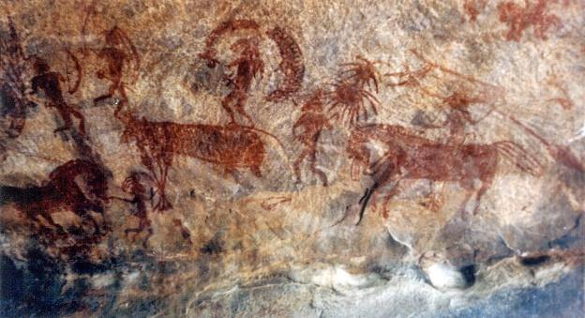
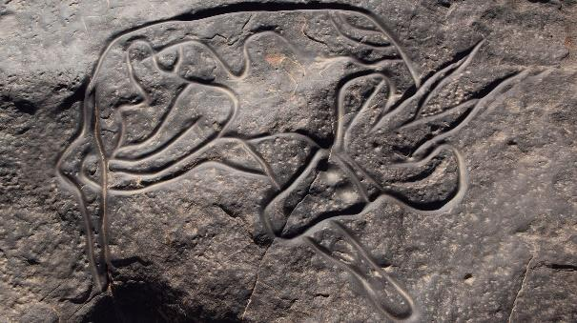

Tranh hang động tại Bhimbetka Khắc trên đá tại Sahara
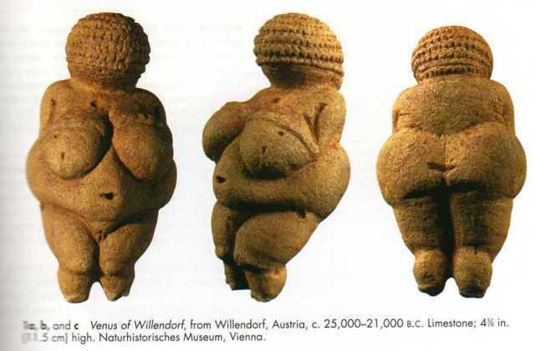

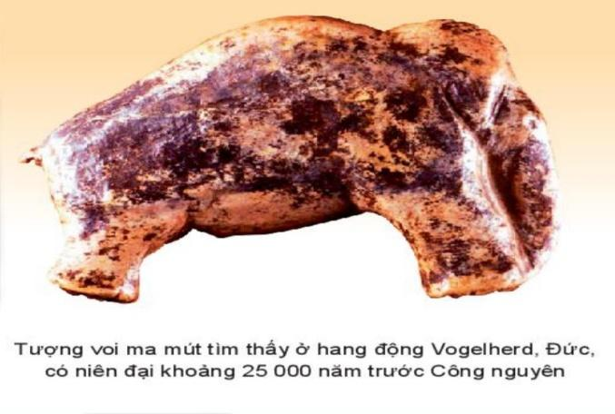
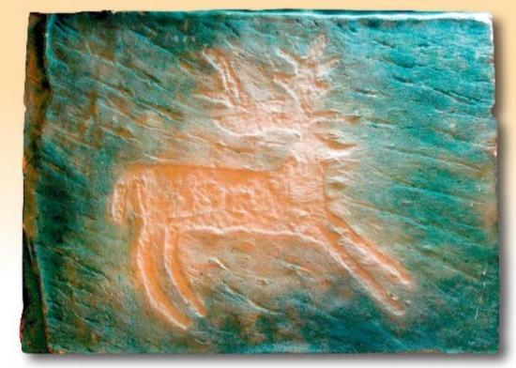

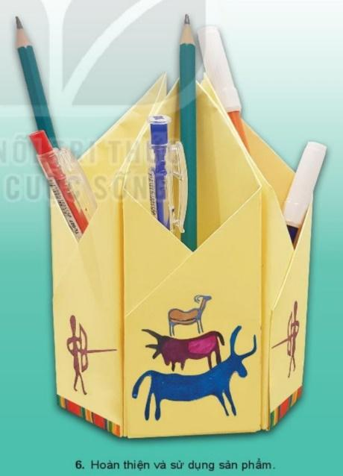
Phù điêu đá ở thung lũng Val Camonica
